船舶通讯导航设备行业发展现状、前景、趋势分析（附报告目录）
1、船舶通讯导航设备行业的市场现状
自上世纪 90 年代以来，中国造船工业持续快速发展。伴随着船舶工业的兴起，国内船舶通讯导航设备行业亦有所突破。2005 年，我国常规船舶国产设备约占 30%左右，高新技术船舶国产设备的实际配套率仅 20%左右，以船舶电子及通讯导航设备类最为突出，本土化率还不到 10%。然而，同期日本、韩国的船舶配套产品国产化率已高达 90%，巨大的差异一方面反映出我国船舶通讯导航设备行业与国外存在较大差距，也侧面体现了行业潜在的发展空间。2006 年，全国船舶工业行业管理部门提出《加快我国船舶配套工业发展的思路和建议》，提出了船舶配套工业发展的总体思路和目标，为加速我国船舶通讯导航设备的研发、生产和本土化提供了良好的契机。船舶通讯导航设备行业将推动造船工业的快速发展，并带来可观的经济效益。
相关报告：北京普华有策信息咨询有限公司《2020-2026年船舶通讯导航设备行业供需格局与投资前景预测报告》
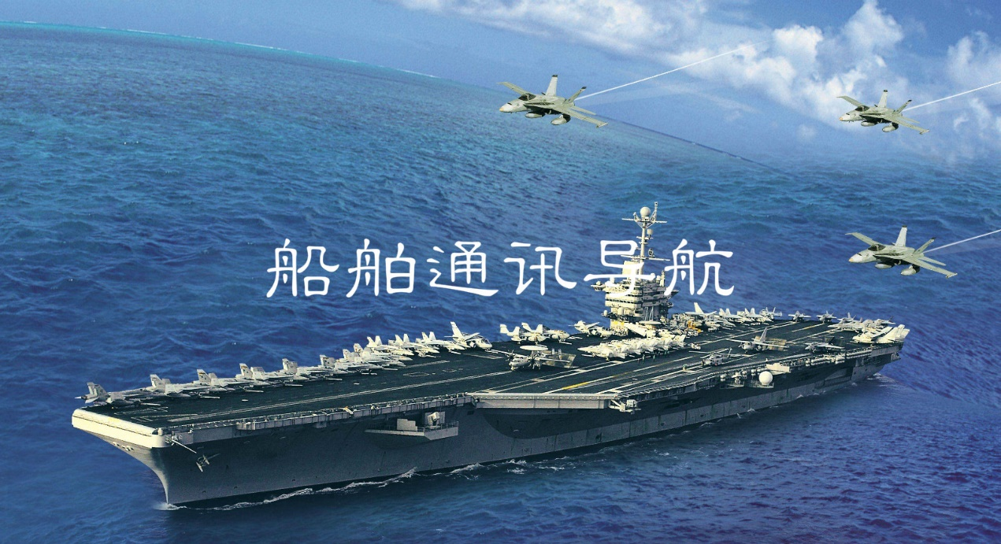
近年来，源于政府对造船业发展的高度重视，特别针对我国船舶通讯导航设备产业发展滞后的现状，相关部门制定了一系列鼓励扶持政策。《船舶配套业发展“十一五”规划纲要》、《船舶工业调整和振兴规划》、《船舶工业“十二五”发展规划》、《船舶配套产业能力提升行动计划(2016-2020 年)》等政策的出台极大推动了产业的稳步发展，促使行业表现出良好的发展态势，船舶通讯导航设备行业已逐步悄然兴起。
2、船舶通讯导航设备行业前景
下游行业的发展对本行业的技术、规模等因素影响较大。作为现代综合性工业之一，造船业囊括功能各异的子系统，为水上交通、海洋开发和国防建设等行业提供技术装备，起到了至关重要的作用。本行业作为与造船业息息相关的重要产业之一，其产业规模、产业技术发展水平必然需要与造船业相适应，以使供需达到平衡状态。当前，国内行业信息化技术水平仍然较低，较大的市场空间尚须挖掘，业内企业的技术和产品在下游行业中的应用前景广阔，必将推动行业的快速发展。
船舶通讯导航类产品的特点之一是种类繁多，用户分布面广，对价格和服务要求高，而目前许多船舶导航领域产品的信息化技术应用水平仍较低，市场空间尚未充分挖掘，因而本行业相关产品在下游造船业、航运业中的应用前景广阔。船舶通讯导航设备的厂商和下游的客户企业存在紧密的关系。船舶通讯导航设备的生产商通常情况下在一段时间的市场探索后，会逐步形成稳定的客户群体。企业对客户群体的确定有利于其产品销售出去，形成稳定的客户圈，使企业达到不断盈利并扩大市场份额的目标。企业只有通过质量出色的产品和长期的技术应用服务才可能与优质的下游企业结成战略合作伙伴。
2018 年我国造船三大指标以载重吨计国际市场份额均超过 40%，继续保持世界领先，完工量和手持订单量均位居第一，新接订单居第二位。2018 新承接船舶订单量 3667 万载重吨，同比增长 8.7%，船用通信导航设备市场需求量总体稳定。但受世界经济和航运市场复苏动能减弱、新船市场深度调整的影响，融资难、盈利难、接单难等深层次问题仍然存在，船舶工业面临的形势依然严峻。
中国是造船大国，但在船舶设计和船舶配套方面与欧美、日韩国家仍有较大差距。本土化船用设备装船率方面，韩国、日本船用设备本土化装船率分别高达 85%、90%以上，我国仍有较大差距，特别是在高技术船舶和海洋工程装备、配套领域方面本土化配套率不足 30%。《船舶配套产业能力提升行动计划(2016-2020 年)》中提出：2020 年，高技术船舶本土化船用设备平均装船率达到 60%以上，船用设备关键零部件本土配套率达到 80%，成为世界主要船用设备制造大国，提升空间较大。
2、船舶通讯导航设备行业发展趋势分析
从发展趋势看，当前通讯导航设备的发展方向主要是数字化、自动化、集成化、智能化和综合化。近几年来，船舶通讯导航的新规范主要集中在导航雷达、电子海图、值班报警和综合报警系统等设备的技术性能更新和配备上。随着用户对高性价比、高可靠性的要求逐步提高，船舶通讯导航产品的制造将逐步向系列化、模块化和标准化方向发展。
而在大数据、人工智能时代背景下，船舶智能化已经成为当今船舶制造与航运领域发展的必然趋势。智能船舶以“数据”为基础，运用先进的人工智能技术，实现船舶智能化的感知、判断分析、决策、控制及成长，从而更好地保证船舶航行的安全性和经济性。此外，IMO 新规范、新标准对船舶排放物的监控要求将进一步增加船东选择智能船舶的可能性。韩国、日本、欧洲企业纷纷提出智能船舶概念，如：英国政府宣布 2050 海洋战略，立法引入自主船舶在英国水域试验的框架；Reygar 公司助力英国海工船运营商 Seacat船队实现数字化监测。DNV GL 船级社在上海设立了基于人工智能技术的研究中心。国际上船舶配套相关大型企业，如 Rolls-Royce、Wartslia、KONGSBERG 等企业近几年纷纷加快研究步伐。
报告架构导图：
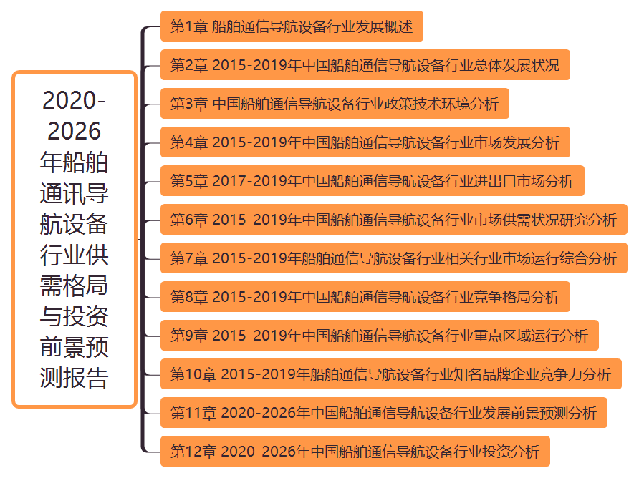
目录
第1章 船舶通信导航设备行业发展概述
第一节 船舶通信导航设备定义及分类
一、船舶通信导航设备行业的定义
二、船舶通信导航设备行业的种类
三、船舶通信导航设备行业的特性
第二节 船舶通信导航设备产业链分析
一、船舶通信导航设备行业经济特性
二、船舶通信导航设备主要细分行业
三、船舶通信导航设备产业链结构分析
第三节 船舶通信导航设备行业地位分析
一、船舶通信导航设备行业对经济增长的影响
二、船舶通信导航设备行业对人民生活的影响
三、船舶通信导航设备行业关联度情况

第2章 2015-2019年中国船舶通信导航设备行业总体发展状况
第一节 中国船舶通信导航设备行业规模情况分析
一、船舶通信导航设备行业单位规模情况分析
二、船舶通信导航设备行业人员规模状况分析
三、船舶通信导航设备行业资产规模状况分析
四、船舶通信导航设备行业市场规模状况分析
五、船舶通信导航设备行业敏感性分析
第二节 中国船舶通信导航设备行业产销情况分析
一、船舶通信导航设备行业生产情况分析
二、船舶通信导航设备行业销售情况分析
三、船舶通信导航设备行业产销情况分析
第三节 中国船舶通信导航设备行业财务能力分析
一、船舶通信导航设备行业盈利能力分析与预测
二、船舶通信导航设备行业偿债能力分析与预测
三、船舶通信导航设备行业营运能力分析与预测
四、船舶通信导航设备行业发展能力分析与预测

第3章 中国船舶通信导航设备行业政策技术环境分析
第一节 船舶通信导航设备行业政策法规环境分析
一、行业相关发展规划解读
二、行业相关标准概述
三、行业税收政策分析
四、行业环保政策分析
五、行业政策走势及其影响
第二节 船舶通信导航设备行业技术环境分析
一、国际技术发展趋势
二、国内技术水平现状
三、科技创新主攻方向

第4章 2015-2019年中国船舶通信导航设备行业市场发展分析
第一节 中国船舶通信导航设备行业市场运行分析
一、2015-2019年中国市场船舶通信导航设备行业需求状况分析
二、2015-2019年中国市场船舶通信导航设备行业生产状况分析
三、2015-2019年中国市场船舶通信导航设备行业技术发展分析
四、2015-2019年中国市场船舶通信导航设备行业产品结构分析
第二节 中国船舶通信导航设备行业市场产品价格走势分析
一、中国船舶通信导航设备业市场价格影响因素分析
二、2015-2019年中国船舶通信导航设备行业市场价格走势分析
第三节 中国船舶通信导航设备行业市场发展的主要策略
一、发展国内船舶通信导航设备行业的相关建议与对策
二、中国船舶通信导航设备行业的发展建议

第5章 2017-2019年中国船舶通信导航设备行业进出口市场分析
第一节 船舶通信导航设备进出口市场分析
一、进出口产品构成特点
二、2017-2019年进出口市场发展分析
第二节 船舶通信导航设备行业进出口数据统计
一、2017-2019年船舶通信导航设备进口量统计
二、2017-2019年船舶通信导航设备出口量统计
第三节 船舶通信导航设备进出口区域格局分析
一、进口地区格局
二、出口地区格局
第四节 2020-2026年船舶通信导航设备进出口预测
一、2020-2026年船舶通信导航设备进口预测
二、2020-2026年船舶通信导航设备出口预测

第6章 2015-2019年中国船舶通信导航设备行业市场供需状况研究分析
第一节 2015-2019年中国船舶通信导航设备行业市场需求分析
一、2015-2019年中国船舶通信导航设备行业市场需求规模分析
二、2015-2019年中国船舶通信导航设备行业市场需求影响因素分析
三、2015-2019年中国船舶通信导航设备行业市场需求格局分析
第二节 2015-2019年中国船舶通信导航设备行业市场供给分析
一、2015-2019年中国船舶通信导航设备行业市场供给规模分析
二、2015-2019年中国船舶通信导航设备行业业市场供给影响因素分析
三、2015-2019年中国船舶通信导航设备行业市场供给格局分析
第三节 2015-2019年中国船舶通信导航设备行业市场供需平衡分析

第7章 2015-2019年船舶通信导航设备行业相关行业市场运行综合分析
第一节 2015-2019年船舶通信导航设备行业上游运行分析
一、船舶通信导航设备行业上游介绍
二、船舶通信导航设备行业上游发展状况分析
三、船舶通信导航设备行业上游对船舶通信导航设备行业影响力分析
第二节 2015-2019年船舶通信导航设备行业下游运行分析
一、船舶通信导航设备行业下游介绍
二、船舶通信导航设备行业下游发展状况分析
三、船舶通信导航设备行业下游对本行业影响力分析

第8章 2015-2019年中国船舶通信导航设备行业竞争格局分析
第一节 船舶通信导航设备行业竞争结构分析
一、现有企业间竞争
二、潜在进入者分析
三、替代品威胁分析
四、供应商议价能力
五、客户议价能力
第二节 船舶通信导航设备企业国际竞争力比较
一、生产要素
二、需求条件
三、支援与相关产业
四、企业战略、结构与竞争状态
五、政府的作用
第三节 船舶通信导航设备行业竞争格局分析
一、船舶通信导航设备行业集中度分析
二、船舶通信导航设备行业竞争程度分析
第四节 2020-2026年船舶通信导航设备行业竞争策略分析
一、2020-2026年船舶通信导航设备行业竞争格局展望
二、2020-2026年船舶通信导航设备行业竞争策略分析

第9章 2015-2019年中国船舶通信导航设备行业重点区域运行分析
第一节 2015-2019年华东地区船舶通信导航设备行业运行情况
第二节 2015-2019年华南地区船舶通信导航设备行业运行情况
第三节 2015-2019年华中地区船舶通信导航设备行业运行情况
第四节 2015-2019年华北地区船舶通信导航设备行业运行情况
第五节 2015-2019年西北地区船舶通信导航设备行业运行情况
第六节 2015-2019年西南地区船舶通信导航设备行业运行情况
第七节 主要省市集中度及竞争力分析

第10章 2015-2019年船舶通信导航设备行业知名品牌企业竞争力分析
第一节 A.公司
一、企业概况
二、企业收入及盈利指标
三、企业资产状况分析
四、企业成本费用构成情况
五、企业竞争力分析
第二节 B.公司
一、企业概况
二、企业收入及盈利指标
三、企业资产状况分析
四、企业成本费用构成情况
五、企业竞争力分析
第三节 C.公司
一、企业概况
二、企业收入及盈利指标
三、企业资产状况分析
四、企业成本费用构成情况
五、企业竞争力分析
第四节 D.公司
一、企业概况
二、企业收入及盈利指标
三、企业资产状况分析
四、企业成本费用构成情况
五、企业竞争力分析
第五节 E.公司
一、企业概况
二、企业收入及盈利指标
三、企业资产状况分析
四、企业成本费用构成情况
五、企业竞争力分析

第11章 2020-2026年中国船舶通信导航设备行业发展前景预测分析
第一节 行业发展前景分析
一、行业市场发展前景分析
二、行业市场蕴藏的商机分析
第二节 2020-2026年中国船舶通信导航设备行业市场发展趋势预测
一、2020-2026年行业需求预测
二、2020-2026年行业供给预测
三、2020-2026年中国船舶通信导航设备行业市场价格走势预测
第三节 2020-2026年中国船舶通信导航设备技术发展趋势预测
一、产品发展新动态
二、产品技术新动态
三、产品技术发展趋势预测
第四节 我国船舶通信导航设备行业SWOT模型分析研究
一、优势分析
二、劣势分析
三、机会分析
四、挑战分析

第12章 2020-2026年中国船舶通信导航设备行业投资分析
第一节 船舶通信导航设备行业投资机会分析
一、投资领域
二、主要项目
第二节 船舶通信导航设备行业投资风险分析
一、市场风险
二、成本风险
三、其他风险
第三节 船舶通信导航设备行业投资建议
一、把握国家投资的契机
二、竞争性战略联盟的实施
三、市场的重点客户战略实施

